Törvényi szabályozás avar és kerti hulladékok égetésénél
A szabadtéri tüzek szempontjából, a tavasz a legveszélyesebb időszak, hiszen a jó idő beköszöntével egyre többen választanak szabadtéri programokat, vagy kezdik meg a kerti munkálatokat. A Komárom-Esztergom Megyei Katasztrófavédelmi Igazgatóság tájékoztatása szerint, a szabadtéri tüzek 99 % emberi gondatlanság miatt keletkezik. Természetesen a törvényi tiltás nem, a szalonnasütő, vagy szabadtéri grillezéssel kikapcsolódni vágyó lakók tevékenységének szabályozására törekszik, hanem a nagymennyiségű kerti hulladék, belterületi ingatlanon történő elégetését tiltja.
Az Országos Tűzvédelmi Szabályzatról szóló 54/2014. (XII. 5.) BM rendelet (OTSZ) 221-228. §-a rendelkezik a szabadtéri tűzgyújtásról. Az OTSZ szerint, ha jogszabály másként nem rendelkezik, a lábon álló növényzet, tarló, növénytermesztéssel összefüggésben és a belterületi ingatlanok használata során keletkezett hulladék szabadtéri égetése tilos.
A külterületi ingatlanok esetében , a terület tulajdonosa, vagy használója a tűzvédelmi hatóság ( területileg illetékes katasztrófavédelmi hatóság) engedélyével, legfeljebb 10 ha egybefüggő területen irányított égetést végezhet.
A külterületen történő, irányított égetés engedélyezésének menete, a következőek.
Az irányított égetés végzésére vonatkozó kérelem tartalmazza:
- a kérelmező nevét és címét,
- az égetés pontos, földrajzi koordinátákkal vagy helyrajzi számmal megadott helyét,
- az égetés megkezdésének és tervezett befejezésének időpontját (év, hónap, nap, óra, perc),
- az irányított égetés indokát,
- az égetéssel érintett terület nagyságát,
- az égetés folyamatának pontos leírását,
- az égetést végző személyek nevét, címét,
- az égetés felügyeletét biztosító személy nevét és címét, mobiltelefonszámát,
- a tűz továbbterjedésének megakadályozására tervezett intézkedéseket és
- a helyszínen biztosított, a tűz továbbterjedésének megakadályozására készenlétben tartott eszközök felsorolását.
Minta:
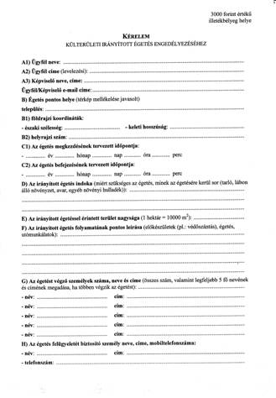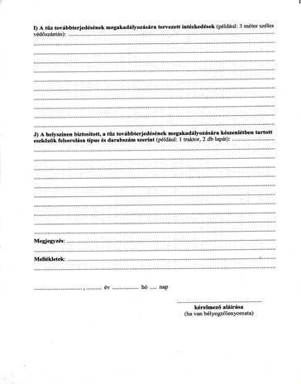

A kérelmet legkésőbb az égetés tervezett időpontját megelőző 10. napig be kell nyújtani a területileg (kivételes esetben a kérelmező lakóhelye, székhelye szerint) illetékes katasztrófavédelmi kirendeltségnek. A tűzvédelmi hatóság a kérelmet annak beérkezésétől számított 5 munkanapon belül bírálja el.
Egy kérelmen egy darab 10 hektár vagy ennél kisebb terület égetése jelenthető be, és az első fokú eljárás lefolytatásáért fizetendő 3000 Ft illetéket kérelmenként kell megfizetni.
A környezet védelmének általános szabályairól szóló 1995. évi LIII. törvény 48. § (4) bekezdése szerint a települési önkormányzat képviselő-testületének hatáskörébe tartozik az avar és kerti hulladék égetésére vonatkozó szabályok rendelettel történő megállapítása.
Komárom Város Önkormányzata, megfontolja annak lehetőségét, hogy rendeltben szabályozza, a kerti hulladékok időszakos elégetésének engedélyezését.
Mivel, jelenleg a kerti zöldhulladék elszállítása városunkban évente kétszer a zöldhulladék gyűjtés keretében megoldott, továbbá a szelektív hulladékgyűjtés bevezetése tovább segítheti a házaknál keletkezett kerti, illetve bio hulladék elszállítását, ezért levegővédelmi és tűzvédelmi okokból egyelőre nem alkot Komárom Város Önkormányzata ilyen jellegű szabályozást.
A keletkezett kerti zöldhulladékot, a zöldhulladék gyűjtési időszakon kívül, a városgazdálkodási cég, Városmajor úti, külső telephelyén térítés mentesen átveszi.
A belterületi ingatlanon történő, szabadtéri égetés esetén, bejelentéssel élhet a Katasztrófa védelem 105 - Katasztrófavédelem ( Tűzoltóság ) segélyhívó számán.
További információk:
http://komarom.katasztrofavedelem.hu/
vagy
juhasz.marton@komarom.hu

